本体感觉神经肌肉促进技术
一、概述
本体感觉神经肌肉促进技术（proprioceptive neuromuscular facilitation，PNF）是以人体发育学和神经生理学原理为基础，通过刺激本体感受器来改善和促进肌肉功能的一种运动治疗方法。被广泛应用于治疗中枢和外周神经损伤，以及骨科疾病。
该技术于20世纪40年代由美国内科医生和神经生理学家Herman kabat医生创立，以各种运动模式及姿势为载体，通过治疗师的口令、手法接触、阻力、视觉刺激等各种感觉输入来强化本体感觉刺激所产生的肌肉反应，促进患者学习和掌握正确的运动功能。螺旋对角线的运动模式是PNF技术的基本特征。PNF技术能够提高人体肌肉的力量、耐力及运动控制能力，提高人体协调性和平衡性，改善患者日常生活活动能力。
二、治疗原则
（一）人发育过程中存在着相当大的潜能
所有个体都具有尚未开发的潜能，这是PNF技术的基本原则。PNF技术重在利用现有的正常能力易化较弱部位的功能，以提高患者能力水平。因此该技术能最大限度地调动患者的潜能。这一思想也是PNF技术中利用患者较强的模式加强较弱运动的理论基础。
（二）正常人体运动发育遵循一定的规律
正常人体运动发育遵循从头到尾，从近端到远端的规律。正常的人体运动首先是头颈部的运动，其次为躯干，最后是四肢。肢体运动及稳定性的发育按照从近端到远端的方向进行。因此，理论上只有改善了头、颈、躯干的运动之后，才可能改善四肢的功能；只有控制了肩胛带的稳定性之后，才有可能发展上肢的精细动作技巧。因此在偏瘫上肢功能康复治疗过程中，首先应建立肩胛带的正常功能和稳定性，它是手出现精细运动及功能的前提。

运动协调的发育正好与其相反，是由远端向近端方向进行的。肢体远端的协调运动是完成各种功能活动的基础。在正常功能活动中，远端部分首先运动，其次为肘膝部，再次为近端。因此要使患者获得正常的功能活动，肢体远端必须首先具有协调、有序、平滑的运动。
人体运动方向也按照一定的顺序发育，依次为无规则运动，垂直方向运动，水平方向运动，圆周运动，对角线运动。对角线方向的运动是人体正常发育过程中最高形式的运动，它存在于日常功能活动中。传统的治疗锻炼是线性的、在一个平面内的运动，这种锻炼方式对建立关节周围肌群正常、协调的对角线运动并无实际意义。因此治疗师在治疗过程中，要不断地审视患者正在进行的治疗活动是否具有功能性的对角线运动。
（三）姿势和运动控制的发育遵循固有规律
姿势和运动控制的发育顺序为：双侧对称模式→双侧不对称模式或双侧交互性模式→单侧模式。可以通过观察和评价患者功能活动水平来设计各种治疗性活动。如双侧对称性站立可易化头颈及躯干的屈曲和伸展。采用双侧非对称性姿势挥动球拍的动作有利于促进头、颈及躯干的旋转。而采用双侧肢体交互模式如扔铅球或高处取物等活动则有益于患者保持头、颈及躯干的稳定。
（四）运动行为的发育具有周期性循环的倾向
运动行为的发育具有周期性循环的倾向，如坐位姿势的发育以屈、伸肌优势交替发育为特征。从不能独立保持坐位、以屈肌优势为主的坐姿，到以伸肌优势为主、能够保持独立坐姿，再到以屈肌优势为主。伸、屈肌优势交替发展是建立姿势稳定性和保持平衡的基础。在对患者进行治疗前，应观察患者的运动状况，如果为屈肌优势，应采取以伸肌优势为主的活动或加强伸肌活动的治疗方法，反之亦然。保持正常的运动和姿势取决于主动肌和拮抗肌之间的协同作用。因此采用各种手法技术预防和纠正拮抗肌之间的不平衡是PNF疗法的目标。
（五）有目的的活动包含逆向运动
有目的的活动包含逆向运动，逆向运动也有助于重建拮抗肌之间的平衡与相互作用。一个人
如果不能进行逆向运动，其能力将受到限制和影响。
（六）运动能力通过运动学习获得
运动学习涉及从条件反射到复杂的随意运动控制，本体感觉性反馈在条件反射中起到重要的作用。施以适当的压力和感觉及环境刺激是促进运动学习的重要手段。治疗师应选择确切的感觉（视、听、触觉及本体感觉）刺激，并通过易化手法作用于完成某种运动所要求的特定部位，以辅助患者获得和提高运动能力。输入本体感觉性刺激，有助于患者学习正常运动。PNF技术中，主要通过治疗师徒手接触患者关节周围组织，使其产生本体感觉性刺激。此外，利用牵张反射和施加阻力也可以刺激本体感受器。
（七）PNF技术强调手法与功能活动相结合
PNF易化技术与有目的的活动结合，可以促进步行及自理活动等整体模式和精细动作的学习。采用任何单一的方法，如易化技术或有目的的功能活动都不能达到最佳治疗效果。因此，在治疗过程中，治疗师需要将PNF手法与功能活动有机结合起来。
三、PNF基本技术要点
（一）手法接触
治疗师的手抓握患者的皮肤或其他压力感受器称为手法接触。通过手法接触可给予患者正确的运动方向刺激。在手法接触中治疗师应注意采用蚓状抓握，即治疗师的手指放于治疗部位侧方给予压力刺激。
（二）口令
口令是指在运动过程中，治疗师给予患者的某些运动指令，是增加感觉刺激和运动的有效方法。
口令的音调可以影响患者对运动指令的反应质量。大而尖锐的音调可以募集较多的运动单位参与运动，使患者进入紧迫状态，做出快速反应，一般应用于较强的抗阻运动
训练。轻而柔和的音调则可避免患者产生紧张，患者通过适当努力便可达到运动要求，减少了异常运动的出现，一般应用于并发疼痛时的治疗。
此外治疗师还应掌握好下达口令的时机。下达过早，治疗师手法与患者不同步，易造成患者动作不协调。下达过晚，不能对患者运动模式形成有效刺激。
（三）牵拉
牵拉不仅使被牵拉肌肉产生兴奋，而且还可以使所有参与该运动的肌群均出现反应。通过快速牵拉肌肉可以提高肌梭中本体感受器的兴奋性，使其达到兴奋阈，诱发出牵张反射，引起肌肉收缩。利用牵张反射时要使牵张刺激与患者的运动在同一瞬间发生。牵拉不仅可以增强肌力，促进弱肌肉的反应，而且可以诱发出肢体随意运动。对伴有疼痛和骨关节及软组织疾病而不宜做快速运动的患者，不得利用牵张反射进行增强肌力训练。
（四）牵引和挤压
关节的牵引与挤压都是对本体感受器的刺激。牵引指通过牵拉关节两端，使关节面分离，促进关节的屈曲运动。挤压是指通过手法挤压关节两端，使关节面聚合，促进伸肌运动，对保持与提高姿势稳定具有较好的效果。在PNF治疗中，上肢的运动模式主要采取牵引手法，下肢伸展模式则主要采用挤压手法。但在同一运动模式中，根据患者不同情况，可两者混合使用。如在上肢伸展模式中，在关节活动度前三分之二予以牵引，在后三分之一采用挤压手法。
（五）阻力
PNF阻力是指在保证患者平滑地完成对角线运动模式或维持等长收缩的前提下，给予患者的最大外力。阻力可以由治疗师手法提供，也可以采用滑轮、沙袋等器械提供。阻力的目的是促使运动模式中的强肌群产生最大反应，并使兴奋向该模式中较弱的肌群扩散，从而达到易化弱肌群的目的。
阻力应在正常运动程序和正确阶段的基础上实施。阻力的大小要与患者的能力和反应程度相适应。施加阻力应从小到大逐渐递增，使运动模式保持平滑的轨迹，在关节活动度的中段时达到最大，并维持到运动结束。如在运动过程中出现肌肉震颤，则应减小阻力。
（六）强调时间顺序
任何一种正常、协调的运动模式或功能活动均需要多组肌群协同参与，它们以一定的时间顺序进行收缩。正常运动控制的发育是由近端向远端进行的。当获得协调的、有目的的运动后，肌群从远端向近端一次性连续收缩。远端部位的手脚是诱发运动的刺激部位，近端部分躯干的运动是在颈和上、下肢运动之后发生的。在PNF治疗过程中，要遵循正常的时间顺序，即要求肢体远端部分首先完成运动，在此基础上整个肢体按顺序依次完成该运动模式。
（七）强化
强化分为强化正常的肌肉收缩顺序和强化组合模式两种。
1.强化正常的肌肉收缩顺序 强化正常的肌肉是在正常肌肉收缩顺序下，将最大阻力施加在运动模式中较强的部位，以期兴奋向弱的部位扩散，易化模式中较弱的部分。利用徒手施加最大阻力时，不要出现运动模式中强肌支配的运动。当最大阻力达到运动范围内的最强点时，维持等长收缩。然后再令患者完成预期设计的动作。
2.强化组合模式 正常的动作是由若干个运动组合而成的。为了成功地完成一个动作，身体各部分要保持统一、协调的运动状态，这种状态可以由若干个运动模式任意组合并相互加强而与周围环境相适应。
（八）视觉刺激

视觉对增强运动有重要作用。目光跟随一个目标时，身体也会随之移动。在上肢对角线运动中，眼跟随手运动时，头颈部也跟着运动，随之又带动肢体和躯干较大范围的活动。视觉跟随手的移动有利于强化运动和功能活动。治疗师在指导患者对角线运动模式时必须遵循患者眼随手动的原则。
四、PNF特殊治疗技术
（一）节律性起始
治疗师首先在患者关节活动度范围内被动活动患肢数次后，要求患者在该方向进行主动运动，并帮助患者做返回运动。待该运动模式连贯后，要求患者在治疗师的指令下抗阻进行节律运动。该方法常用于治疗帕金森病患者运动起始困难。
（二）等张组合
等张组合要求患者肌群的向心性收缩、离心性收缩相组合而不出现放松。患者按治疗师要求抗阻运动到关节活动度末端位（向心性收缩）后保持不放松，待稳定后慢慢向起始位运动（离心性收缩）。
（三）拮抗肌反转
1.动态反转 患者肢体抗阻运动到关节活动度末端后不放松，同时向相反的运动方向上进行抗阻运动。整个运动模式连贯不出现停顿放松，如日常生活中下肢蹬自行车运动。
2.稳定性反转 肌肉交替的等张抗阻收缩而不出现运动。治疗师在某一运动方向上给予患者最大阻力要求患者抗阻等张收缩，治疗师保持患者肢体不出现运动，当阻力达到最大时逐渐变换阻力方向，要求患者向相反的方向抗阻等张收缩。整个过程均不出现肢体运动。
（四）节律稳定性
交替抗阻等长收缩而不出现运动。治疗师在某一运动方向上给予患者最大阻力要求患者抗阻等长收缩，当阻力达到最大时逐渐变换阻力方向，要求患者向相反的方向抗阻等长收缩。节律稳定性与稳定性反转动作相近，主要区别在于是否有主动运动意识，即等张收缩和等长收缩模式的区别（表3-4-1）。
表3-4-1 稳定性反转和节律稳定性的区别
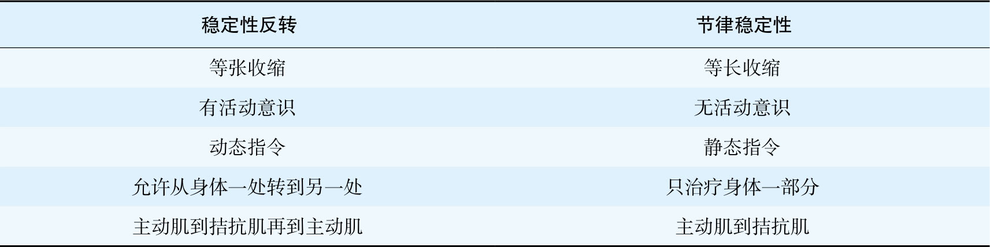
（五）反复牵拉
1.起始范围反复牵拉 通过牵拉肌肉引出牵张反射。治疗师在患者某一运动模式上对肌肉进行最大范围的牵拉、快速拍打等促进牵张反射的出现。待牵张反射出现后结合牵张反射要求患者主动运动，并且治疗师对该运动施加阻力。
2.全关节范围的反复牵拉 治疗师首先在某一运动模式起始范围反复牵拉，随着患者关节活动范围的扩大，不断重复起始范围反复牵拉操作，至全关节活动范围。
（六）收缩-放松
对拮抗肌等张收缩施加阻力，然后放松并运动到患肢增加的活动范围。患者在肢体关节活动度末端抗阻进行拮抗肌等张收缩数秒后放松，之后肢体移动到新的关节活动度末端进行上述运动。
（七）保持-放松
1.直接治疗 拮抗肌放松后进行抗阻等长收缩。患者在关节活动度末端抗阻进行拮抗肌等长收缩数秒后放松，之后肢体移动到新的关节活动度末端进行上述运动。该技术与收缩-放松技术的区别在于有意识的等张和等长收缩的不同。
2.间接治疗 治疗师施加阻力于疼痛肌的协同肌，而不是引起该疼痛的主动肌。
治疗师在无痛范围内进行疼痛协同肌的抗阻等长收缩，最大阻力不引起疼痛，然后缓慢放松，重复上述操作。
不同功能障碍PNF特殊治疗技术的选择见表3-4-2。
表3-4-2 不同功能障碍PNF特殊治疗技术的选择
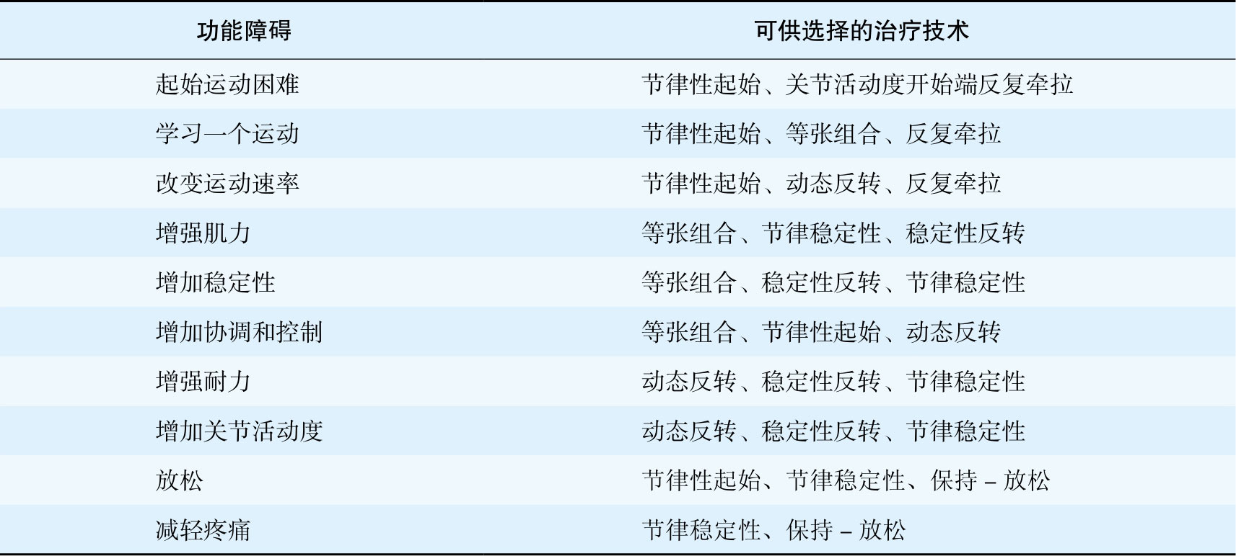
五、PNF治疗模式
正常人体完成随意运动需要具备一定的肌力、速度和正确的运动模式等几项基本条件才能实现。以上各项必须有诸肌群的高度协调活动，才能充分地发挥正常功能。为此，PNF技术设计了34种基本运动模式和52种应用模式。治疗师可以根据患者存在的具体问题选择应用不同的治疗模式。本教材内容只介绍上肢、下肢、肩胛带和骨盆的常见基本运动模式，并进行示例。
人体的功能活动是对角线运动，而非简单的直线运动。日常生活中的正常动作大部分通过螺旋、对角线运动模式来完成。对角线运动模式是由屈伸、内收外展、内旋和外旋三种运动成分组成的。上肢屈伸是指肩关节活动，下肢屈伸是指髋关节活动。中间关节即肘膝关节既可以屈曲也可以伸展。
（一）上肢模式
PNF上肢模式中主要包括两个对角线模式，即屈曲-外展-外旋和伸展-内收-内旋，以及屈曲-内收-外旋和伸展-外展-内旋。

本教材所示例患者体位均摆放靠近治疗台左侧。患者平卧，头颈部处于中立位，上肢处于两个对角线交叉的中间位，上臂和前臂处于旋转中立位。治疗师体位均以治疗师站在患者左侧示例。在运动过程中远端部分（手和腕关节）首先活动，远端运动完成后肩关节、肘关节开始共同活动。整个运动过程中伴随前臂的旋转。上肢运动模式主要应用于因神经、肌肉及关节活动受限引起的上肢功能障碍，也可应用于增强躯干功能的训练。
1.屈曲-外展-外旋（表3-4-3，图3-4-1）
表3-4-3 屈曲-外展-外旋运动的相关肌肉及关节
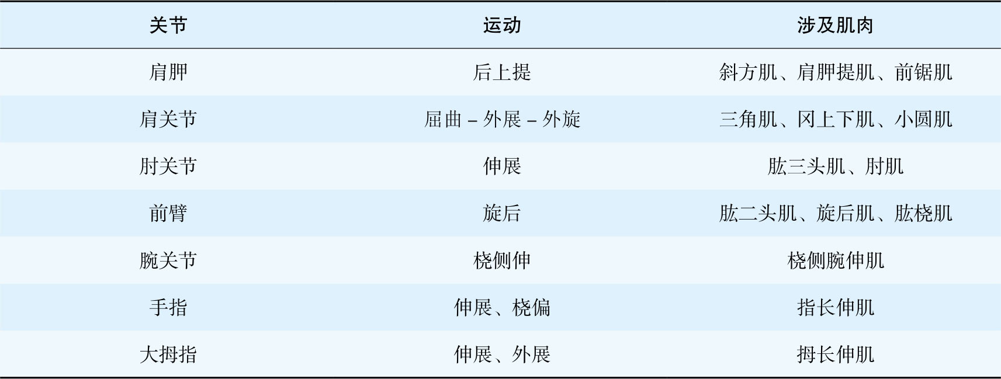
操作要求：患者肩关节伸展内收，前臂旋前，腕关节尺侧屈，四指屈曲，拇指屈曲内收，上肢越过中线至对侧。治疗师面向患者下肢，左脚在前呈弓步站立。治疗师右手拇指放于患手尺侧，四指于桡侧蚓状抓握患者手背，不得接触患者手掌。左手从前臂下方放于患肢腕关节上方（图3-4-1）。随后治疗师给予患者“请抬起你的上肢”的口令，同时要求患者首先做手指伸直，腕关节桡侧伸，待远端动作完成后上肢做屈曲-外展-外旋动作。患者视觉一直追踪肢体运动。在运动时治疗师对患者腕关节及肩关节做快速牵拉，同时对上肢屈曲-外展-外旋运动轨迹施加弧形阻力。阻力大小以患者能够平滑地完成该弧形运动模式为度。当运动结束时患者肩关节屈曲，肩胛骨后上提，伸腕手掌与冠状面成45°角，手指桡侧伸。治疗师对上肢进行挤压以促进关节稳定，增加本体感觉输入。
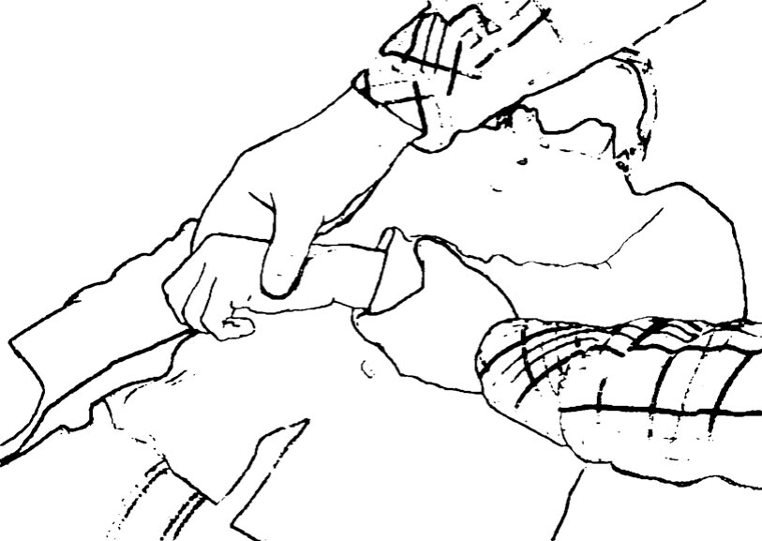
图3-4-1 屈曲-外展-外旋
2.伸展-内收-内旋（表3-4-4，图3-4-2）
表3-4-4 伸展-内收-内旋运动的相关肌肉及关节
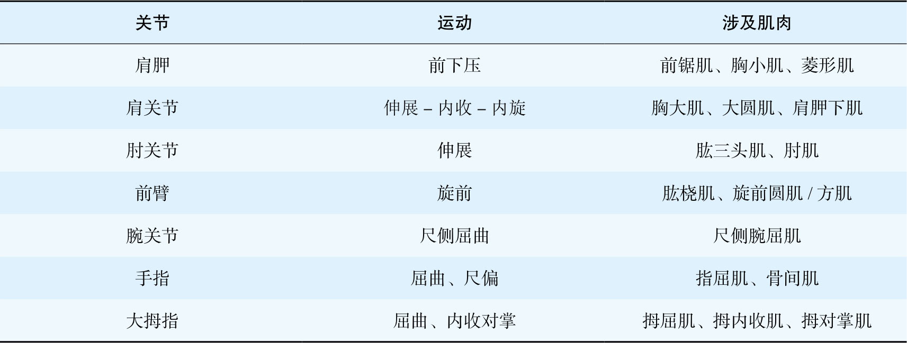
操作要求：患者平卧于治疗床左侧，患者肩关节屈曲，前臂旋后，腕关节桡侧伸，四指伸直，拇指外展，前臂外展外旋位。治疗师面向患者面部，右脚在前弓步站立于左侧。治疗师左手拇指放于患手尺侧，四指放于桡侧蚓状抓握手掌，禁止接触手背，治疗师右手放于近腕关节处（图3-4-2）。治疗师给予患者“请推我的手”的口令同时，对患者肩关节及远端腕
手部进行牵拉。要求患者四指屈曲，拇指内收，腕关节尺侧屈，随后上肢行伸展-内收-内旋运动。患者视觉一直跟随上肢运动，治疗师对上肢弧形运动模式给予最大阻力，保证该运动轨迹平滑完成。当运动结束时，肩胛前下压，肩关节伸展-内收-内旋伴随肱骨越过中线至右侧。前臂旋前，腕关节和手指屈曲，手掌朝向髂骨。治疗师对上肢进行挤压以促进关节稳定，增加本体感觉输入。
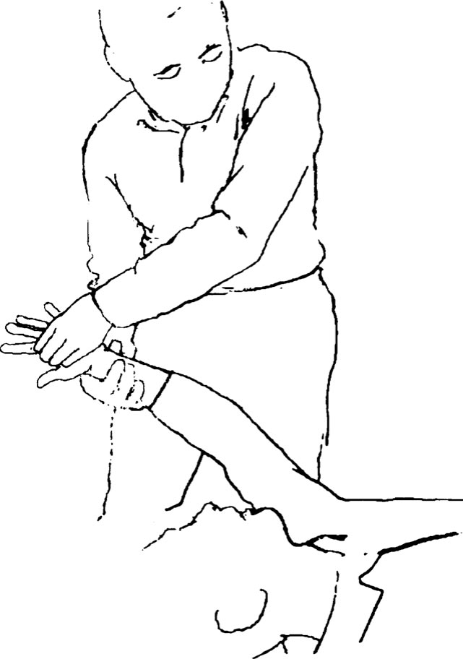
图3-4-2 伸展-内收-内旋
3.屈曲-内收-外旋（表3-4-5，图3-4-3）
表3-4-5 屈曲-内收-外旋运动的相关肌肉及关节
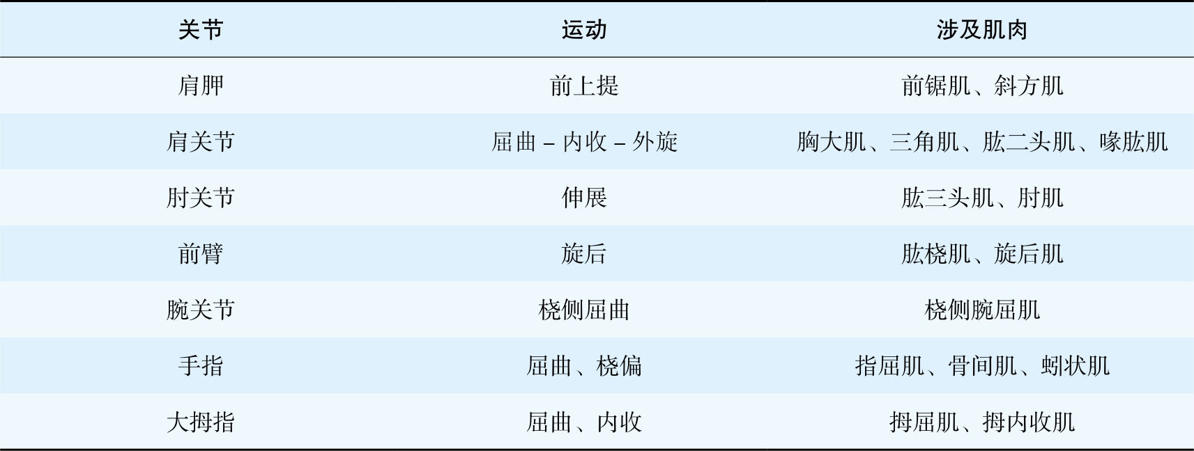
操作要求：患者平卧于治疗床左侧。肩关节伸展，前臂旋前，腕关节尺侧伸，四指伸开，拇指外展，上肢外展。治疗师面向患者足部，双脚分开弓步站立于患者左侧。右手四指放于患者手掌尺侧，拇指放于桡侧，禁止触碰手背。治疗师左手放于近腕关节处前臂下（图3-4-3）。治疗师给予患者“上提你的手，越过你的鼻子”等口令同时，对患者肩关节及腕手部进行牵拉。要求患者四指屈曲，拇指内收，腕关节桡侧屈，肩关节屈曲-内收-外旋，肩胛骨上提。治疗师对该运动弧形模式施加最大阻力，并保证该运动轨迹的平滑完成。当运动结束时，患者肩胛前上提，肩关节屈曲内收伴外旋，肱骨在患者面上方越过中线，腕关节和手指屈曲，拇指内收。治疗师对上肢进行挤压以促进关节稳定，增加本体感觉输入。
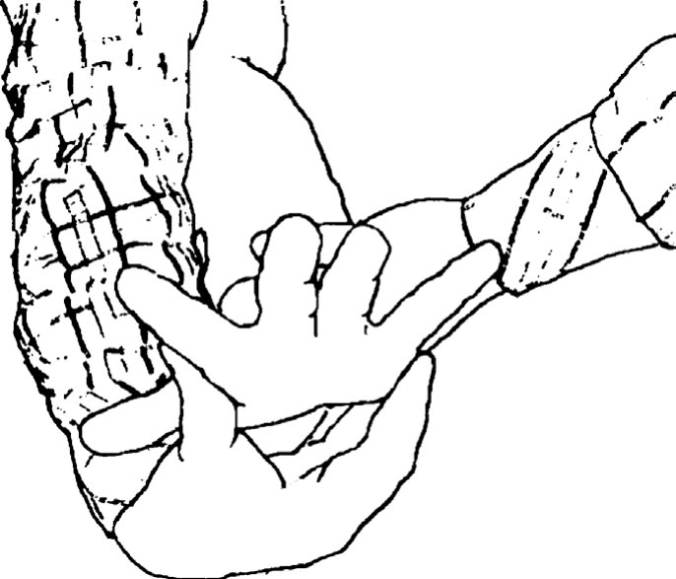
图3-4-3 屈曲-内收-外旋
4.伸展-外展-内旋（表3-4-6，图3-4-4）
表3-4-6 伸展-外展-内旋运动的相关肌肉及关节
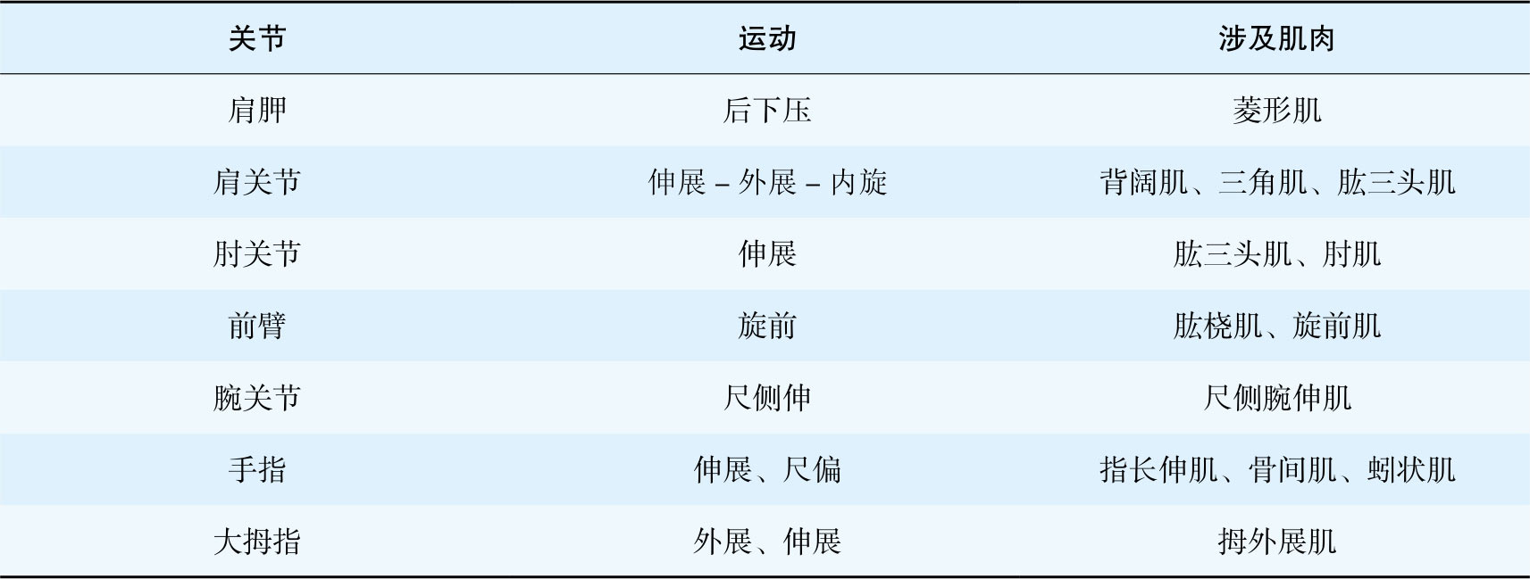
操作要求：患者平卧于治疗床左侧，患者肩关节屈曲内收，肩胛骨前上提，腕关节桡
偏，四指屈曲，拇指屈曲内收，前臂旋后，肱骨越过中线至对侧，掌面朝向对侧耳朵。治疗师面向患者头部弓步站立于患侧，左手拇指放于患者手背桡侧，四指于尺侧，禁止接触患者手掌。治疗师右手放于患者前臂近腕关节处（图3-4-4）。治疗师给予患者“手向后推我的手，越过中线”等指令同时，对患者肩关节及腕手部进行旋转牵拉。要求患者远端首先做四指伸开，拇指外展，腕关节尺侧偏动作后，整个上肢进行伸展-外展-内旋运动模式。同时治疗师对该运动模式施加最大阻力，保证该运动模式的平滑完成。当运动结束时，患侧上肢肩胛骨后下压，前臂旋前越过中线，腕关节尺偏，四指伸展，拇指外展，手掌与冠状面成45°角。治疗师对上肢进行挤压以促进关节稳定，增加本体感觉输入。
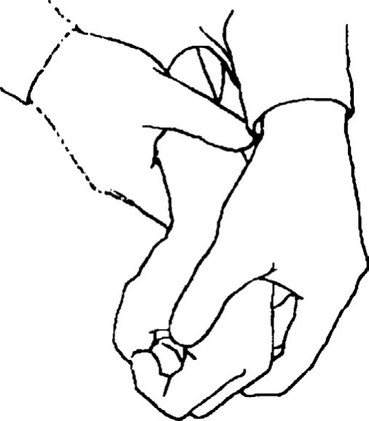
图3-4-4 伸展-外展-内旋
5.上肢双侧模式 上肢双侧模式训练的原理主要是利用强壮侧上肢运动扩散到软弱侧上肢的肌肉，以促进软弱侧上肢的活动。治疗师可以将上肢单侧模式中的任意两个模式随意组合对患者进行训练，从而促进患者肢体的力量及运动控制的恢复。与单侧模式相比，上肢双侧模式需要调动肢体更多的肌肉参与运动，是强壮侧对软弱侧最有效的促进方式。常用卧位时双侧模式列举如下：
（1）双侧对称性屈曲-外展-外旋（图3-4-5）。
（2）双侧不对称性右臂屈曲-外展-外旋，左臂屈曲-内收-外旋（图3-4-6，图3-4-7）。
（3）双侧对称交互性右臂屈曲-外展-外旋，左臂伸展-内收-内旋（图3-4-8，图3-4-9）。
（4）双侧不对称交互性右臂伸展-内收-内旋，左臂屈曲-内收-外旋（图3-4-10，图3-4-11）。
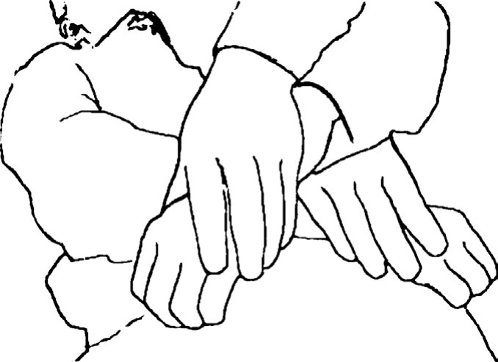
图3-4-5 双侧对称性屈曲-外展-外旋
以上内容仅为本文档的试下载部分，为可阅读页数的一半内容。如要下载或阅读全文，请访问：https://d.book118.com/467145111026006043

